Информационный бюллетень
№ 5
Регионального отраслевого объединения работодателей
Ассоциации организаций жилищно-коммунального хозяйства Орловской области.
май 2023 г.
Содержание:
- Главные новости отрасли ЖКХ
- Всегда ли долг УО перед РСО – нарушение лицензионных требований
- Эксперт поделилась опытом по актуализации реестра собственников
- Должны ли УО переоборудовать подвалы в бомбоубежища и за чей счёт
- Три законопроекта в ЖКХ и их значение для УО: разъясняет эксперт
- Как управляющей компании отразить в бухучете ремонт дома
- Сроки давности привлечения УО, ТСЖ, ЖСК к административной ответственности

1. Главные ровости отрасли ЖКХ:
- Депутаты нашли решение для домов, УО которых не продлили лицензии
С 3 марта 2023 года проходит перелицензирование управляющих организаций, но многие вопросы по процессу пока так и не решены. Один из них – кто будет работать в доме, если УО получит отказ в продлении лицензии. Депутаты разработали проект изменений в ЖК РФ, чтобы устранить этот правовой пробел.
Перелицензирование УО должно было пройти осенью 2022 года, но из-за отсутствия правового регулирования его перенесли на весну 2023 года (Федеральный закон от 21.11.2022 № 463-ФЗ). За это время Минстрой РФ должен был разработать регламент проведения проверок в рамках продления лицензий, в том числе прописать, кто будет управлять МКД, если компания получит отказ. К рестарту перелицензирования ведомство так и не приняло соответствующих документов. Минстрой РФ направил в органы власти установку проводить проверки УО «в рамках разумного»:
- продлевать лицензии в плановом режиме и с учётом возможных рисков, чтобы «исключить случаи оставления МКД без управления» (письмо Минстроя РФ от 17.01.2023 № 1833-АЕ/04).
Для таких случаев депутаты Госдумы РФ предложили своё решение и разработали законопроект № 321568-8 с изменениями в ч. 3 ст. 199 ЖК РФ. Организации, которые не продлят лицензии, продолжат управлять МКД в соответствии со ст. 200 ЖК РФ до момента:
- смены способа управления домом и выбора новой компании на ОСС, проведения конкурса, назначения временной УО. «Я и ранее во время выступлений говорила, что УО продолжат управлять домами, пока не будет решена судьба дома, несмотря на то что в ЖК РФ не было такого варианта развития», – прокомментировала документ исполнительный директор Ассоциации «Р1» Ирэн Парсамян. – «Теперь это закрепят на законодательном уровне, что очень хорошо – ещё одна точка в обсуждениях будет поставлена». Следите за новостями на портале и читайте, что УО учесть из опыта коллег, которые продлевали лицензии осенью 2022 года.

Скорректированы правила предоставления коммунальных услуг

Правительство РФ, на основании указаний Верховного суда РФ из апелляционного определения от 01.09.2022 № АПЛ22-283, внесло изменения в Правила № 354 в части подтверждения поверки приборов учета.
20.04.2023
Согласно Постановлению Правительства РФ от 12.04.2023 № 588 «О внесении изменений в Правила предоставления коммунальных услуг собственникам и пользователям помещений в многоквартирных домах и жилых домов», из Правил № 354 исключено требование о предоставлении собственником жилого или нежилого помещения копии свидетельства о поверке ИПУ.
Документ уже вступил в силу и распространяется на правоотношения, возникшие с 1 сентября 2022 года.
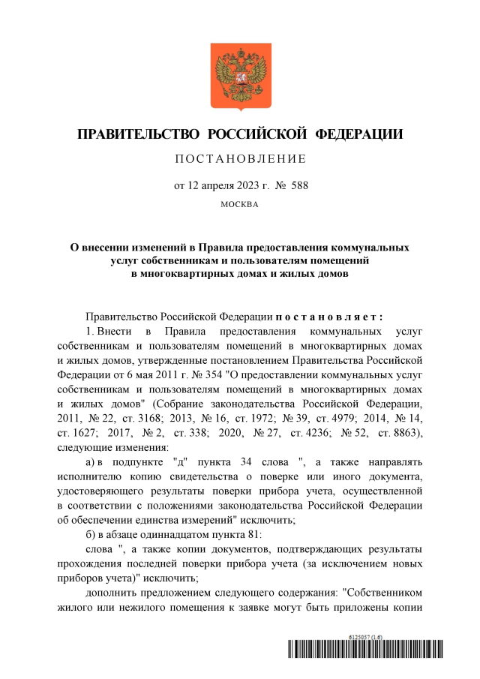
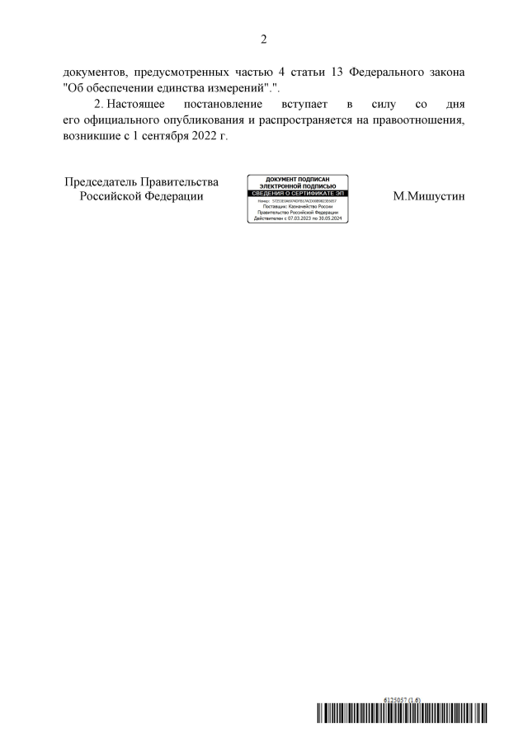

- Правительство разрешило потребителям не подтверждать поверку ИПУ
12 апреля опубликовали постановление Правительства № 588, которое упразднило порядок подтверждения поверки ИПУ жителями. Теперь предоставлять подтверждающие документы – это право, а не обязанность потребителя. Постановление вступило в силу с момента публикации, но сами изменения распространяются на правоотношения, которые возникли с 1 сентября 2022 года.
Ранее Верховный суд признал подпункт «д» пункта 34 Правил предоставления коммунальных услуг не соответствующим Закону об обеспечении единства измерений (апелляционное определении Верховного суда от 01.09.2022 № АПЛ22-283). Суд разъяснил, что результаты поверки подтверждают сведениями о результатах поверки в Фонде по обеспечению единства измерений, а не свидетельством о поверке. Свидетельство носит факультативный характер, его выдают лишь по заявлению владельца средства измерения. Теперь изменения официально внесли в Правила № 354.
Так, потребитель не обязан:
- направлять исполнителю копию свидетельства или другого документа о результатах поверки прибора учета;
- прилагать к заявке на ввод ИПУ в эксплуатацию копии документов, подтверждающих результаты последней поверки.
--------------------------------------------------------------------------------------------------------------------------------

- Приняты изменения в порядок установки приборов учёта электроэнерги

Подписанные Президентом РФ нововведения касаются уточнения и дополнения перечня объектов, не подлежащих оснащению приборами учета используемых энергетических ресурсов.
20.04.2023
Изменения действуют на основании Федеральный закон от 14.04.2023 № 133-ФЗ «О внесении изменения в статью 13 Федерального закона "Об энергосбережении и о повышении энергетической эффективности и о внесении изменений в отдельные законодательные акты Российской Федерации».
Новые правила относятся к многоквартирным домам, включенным в региональную программу капитального ремонта до дня вступления в силу принятых изменений.
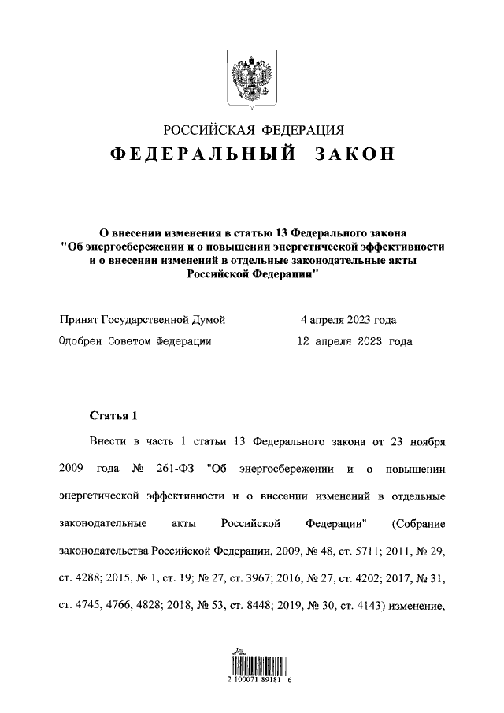
----------------------------------------------------------------------------------------------------------------------------------
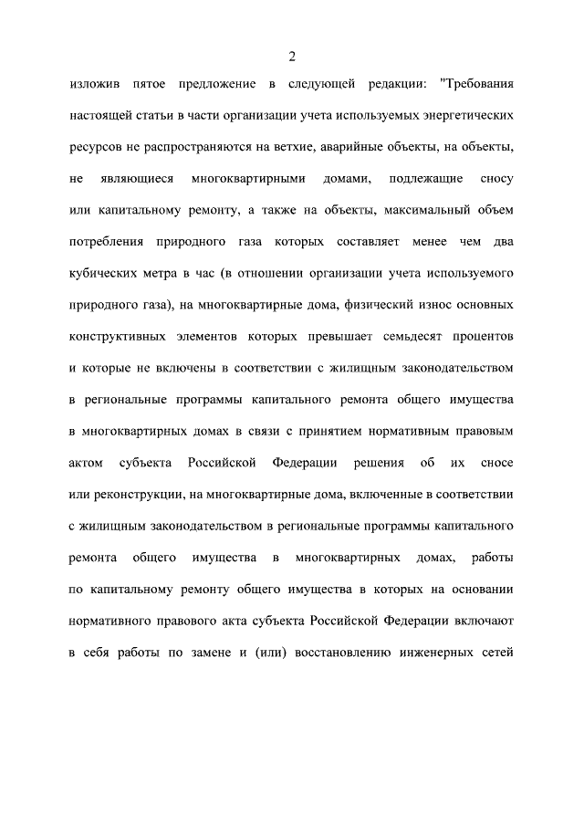
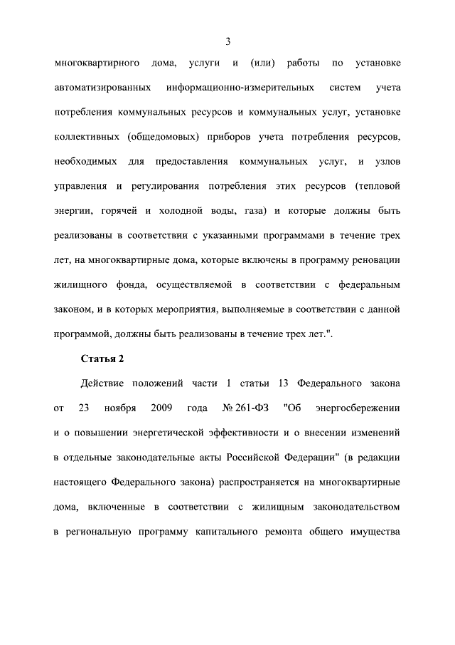
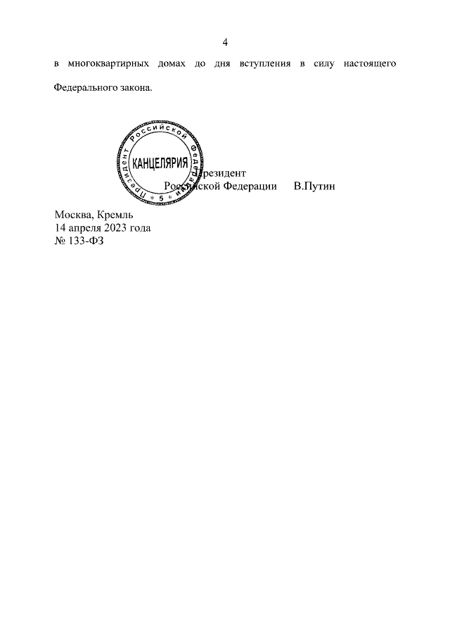

- Всегда ли долг УО перед РСО – нарушение лицензионных требований
Задолженность УО перед поставщиками ресурсов – это грубое нарушение лицензионных требований, за которое она может лишиться права управлять домами. В судебной практике есть примеры, когда компаниям удавалось доказать, что наличие такого долга не всегда нарушение. Читайте обзор одного из таких дел.
Из-за задолженности перед РСО компания может остаться без лицензии С 3 марта 20223 года возобновилось перелицензирование управляющих организаций.
Органы ГЖН после получения заявления должны проверить работы компании, в том числе на соблюдение лицензионных требований. Их перечень представлен в ст. ст. 161, 162, 193 ЖК РФ. В рамках процесса продления лицензий Госжилинспекция проверяет УО:
- на соответствие требованиям, предусмотренным п. п. 1–6.1 ч. 1 ст. 193 ЖК РФ;
- на отсутствие грубых нарушений лицензионных требований, предусмотренных пп. пп. «в–д» п. 4(1) ПП РФ № 1110;
- на отсутствие неисполненных предписаний об их устранении с истёкшим сроком выполнения.
Среди этих требований – отсутствие долгов перед РСО. Разберём дело, в котором суд указал, что такая задолженность не всегда является нарушением обязательных требований.
Орган ГЖН считает, что подтверждённая задолженность перед РСО – всегда нарушение
Компания по вывозу отходов сообщила в ГЖИ, что у одной из управляющих организаций города накопились долги, и они подтверждены судом. Государственная жилищная инспекция посчитала, что вступивший в силу судебный акт свидетельствует о нарушении управляющей организацией лицензионного требования по расчётам с регоператором (ч. 2 ст. 14.1.3 КоАП РФ, пп. «б» п. 3 Положения № 1110). Ведомство оштрафовало УО на 120 000 рублей по ч. 2 ст. 14.1.3 КоАП РФ, но организация не согласилась с выводами надзорного органа и направила иск в суд, чтобы оспорить предписание (дело № А62-2157/2022).
Суд: погашение задолженности перед РСО не является лицензионным требованием к УО
Первая инстанция указала, что ГЖИ при выдаче предписания допустила ошибку, так как факт нарушения УО требований к осуществлению расчётов не был установлен (ч. 1 ст. 14.1.3 КоАП РФ, п.п. «ж» п. 4 Правил № 416). В соответствии с ч. 1 ст. 1.6 КоАП РФ, организацию не могут привлечь к административной ответственности, которая не установлена законом. У управляющей организации образовался долг перед рег. оператором за оказанные услуги, но это не нарушает требования по осуществлению расчётов. Арбитражный суд отметил, что наличие задолженности не подтверждает несоблюдение требований, которые предъявляются к порядку расчётов. Погашение задолженности за поставленные ресурсы не является лицензионным требованием, и орган ГЖН не вправе требовать от компании оплатить долг (ч. ч. 1, 2 ст. 192 ЖК РФ).
Арбитражный суд пришёл к выводу, что УО не нарушала требования по управлению многоквартирными домами, и отменил постановление ГЖИ. Апелляция эту позицию поддержала.
УО нужно доказать, что задолженность не является результатом её бездействия
К похожим выводам пришли суды, разбиравшие дело № А72-14972/2021. Они указали, что наличие долга перед РСО не всегда является нарушением со стороны УО. Орган Гос. Жил. надзора при проверке должен установить, есть ли вина компании в том, что не все счета от РСО оплачены. УО в суде доказала, что задолженность образовалась из-за потребителей-неплательщиков, а она вела претензионно-исковую работу в соответствии с лицензионными требованиями:
- информировала жителей МКД о правилах и сроках оплаты ЖКУ и о последствиях за их нарушение; уведомляла о наличии долга;
- начисляла пени в соответствии с ч. 14 ст. 155 ЖК РФ;
- вводила ограничение коммунальных услуг согласно Правилам № 354;
- взыскивала долги.
Суд согласился с позицией УО, признав, что она сделала всё, что от неё зависело, чтобы собрать с потребителей плату за жилищно-коммунальные услуги, а затем перечислить её поставщикам ресурсов. Орган ГЖН при проверке должен был установить не только наличие задолженности компании перед РСО, но и причину её образования. Подобное решение приняли суды и в разобранном выше деле № А62-2157/2022, указав, что надзорный орган не доказал, что долг возник из-за нарушений УО, допущенных при расчётах с РСО. Управляющим организациям следует иметь в виду такую позицию судов и вести работу с должниками, фиксируя её этапы. Тогда в случае обращения в суд из-за задолженности перед РСО компания сможет доказать отсутствие в ситуации её вины. А это возможность отменить предписание о нарушении лицензионных требований и сохранить лицензию.
3. Эксперт поделилась опытом по актуализации реестра собственников
В условиях, когда Росреестр перестал включать в выписки из ЕГРН персональные данные собственников помещений, управляющие домами и исполнители ЖКУ ищут различные способы получения сведений о потребителях. Исполнительный директор Ассоциации «Р1» Ирэн Парсамян поделилась своим кейсом по актуализации данных в реестре.
Ранее любое лицо могло заказать выписку из ЕГРН на объект недвижимости и узнать правообладателя. С 1 марта 2023 года получить такие сведения из реестра без согласия владельцев помещений – физических лиц невозможно из-за вступившей в силу нормы № 266-ФЗ.
Это ограничило возможности УО и ТСЖ для актуализации реестров собственников, которые они обязаны вести в соответствии с ч. 3.1 ст. 45 ЖК РФ. Законодатели, управляющие домами и эксперты ищут различные способы решения проблемы.
Так, Минстрой РФ предлагает реализовать доступ к данным собственников через ГИС ЖКХ. Также принят Федеральный закон от 18.03.2023 № 80-ФЗ о том, что взыскать долги можно и с анонимного неплательщика – суд сам запросит данные в органах власти.
Исполнительный директор Ассоциации «Р1» Ирэн Парсамян в своём Телеграм-канале поделилась кейсом по обновлению данных о жителях МКД. В выписках из ЕГРН, которые Росреестр выдаёт с 1 марта, по-прежнему указываются данные на юрлицо – владельца помещения. Если собственник – физическое лицо, то данные скрыты.
«Если их несколько – пишется "физическое лицо" столько раз, сколько собственников в помещении есть», – отметила эксперт. – «Сведения о госрегистрации не скрыты».
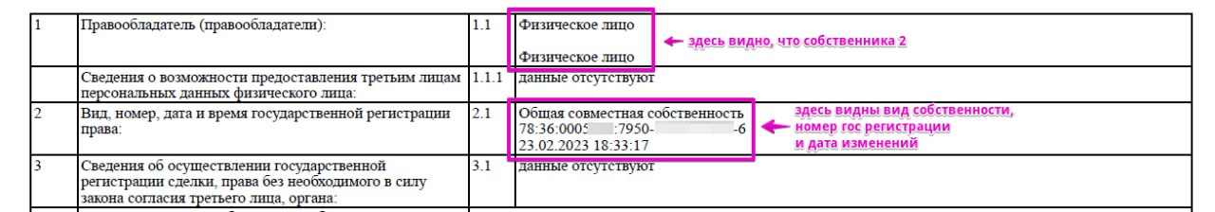
Пример данных из Росреестра от Ирэн Парсамян
Для актуализации данных о владельцах помещений нужно:
- Заказать выписки.
- Сверить информацию о госрегистрации права.
Если данные сходятся, то их можно оставить в новом реестре, они актуальны. Если же сведения устарели, то нужно точечно отработать эти случаи. Узнайте о 15+ способах получить персональные данные собственников от экспертов Ассоциации «Р1».
- Должны ли УО переоборудовать подвалы в бомбоубежища и за чей счёт
Органы власти западных регионов России требуют от УО, ТСЖ и кооперативов за счёт жителей привести в порядок подвалы МКД и оборудовать в них бомбоубежища. Вместе с экспертами Ассоциации «Р1» разобрались, обязаны ли управляющие домами выполнять такие требования и за чей счёт.
УО и ТСЖ в регионах получают требования органов власти переоборудовать подвалы в бомбоубежища
В городе Иванове управляющие МКД получили от муниципалитета официальные письма о подготовке подвальных помещений МКД к укрытию населения в военное время. Органы власти поручили УО и ТСЖ организовать осмотр подвалов и составить инвентаризационную ведомость, чтобы управление МЧС составило реестр таких укрытий. При этом, как отметила Светлана Межирицкая, член Экспертного совета Ассоциации «Р1» и председатель ТСЖ «Флагман» из г. Иванова, изначально говорилось о муниципальном финансировании работ по организации бомбоубежищ. Но затем органы власти рекомендовали управляющим домами проводить в МКД общие собрания, чтобы собственники утвердили проведение работ за счёт средств на содержание и ремонт общего имущества.
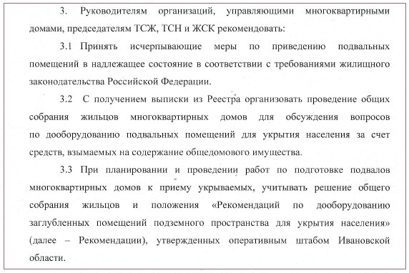
Из протокола служебного совещания с представителями организаций, управляющих многоквартирными домами города Иванова, от 09.02.2023 № 2
Об этом пишет и городской портал г. Иванова: «Все работы будут проводиться за счёт самих жильцов. Учитывая, что большинство подвалов не предназначены для бомбоубежищ совсем, речь может идти о масштабной реконструкции стоимостью в несколько миллионов рублей». Управляющие домами должны:
- очистить подвалы от мусора, провести дополнительное освещение, подготовить аварийный выход и повесить таблички «Укрытие» или «Бомбоубежище»;
- закрыть и загерметизировать воздухозаборные и вытяжные отверстия и воздуховоды вентиляции; установить отопительные приборы, туалеты, пожарный щит, контейнер для мусора и нары.
Подобная ситуация сложилась не только в г. Иванове, но и в других регионах России:
- В Краснодарском крае ГЖИ разослала управляющим организациям, ТСЖ и кооперативам требование «привести в порядок подвалы многоквартирных домов».
Губернатор Ростовской области Василий Голубев поручил УО подготовить подвалы многоквартирных домов к укрытию жителей при возникновении чрезвычайных ситуаций.
В Смоленске органы власти также решили переоборудовать подвалы многоквартирных домов во временные бомбоубежища.
Обязательные работы по содержанию и ремонту подвалов зафиксированы в Правилах № 491 и 170 и Перечне № 290
О подобных требованиях к УО в своём Телеграм-канале рассказала и глава Экспертного совета Ассоциации «Р1» Елена Шерешовец. «Все больше управляющих организаций пишет мне о том, что их заставляют переоборудовать подвалы в бомбоубежища и просят это прокомментировать», – отметила эксперт. Она отметила, что УО обязаны обслуживать подвалы за счёт платы, которую вносят собственники за содержание и ремонт общего имущества согласно ч. 1 ст. 161 ЖК РФ: подвальные помещения должны быть сухими, чистыми, иметь освещение и вентиляцию (п. 4.1.3 Правил № 170). В соответствии с п. 2 Минимального перечня № 290, в него входят работы, выполняемые в зданиях с подвалами:
- проверка температурно-влажностного режима подвальных помещений;
- при выявлении нарушений – устранение причин;
- проверка состояния подвалов, входов и приямков;
- принятие мер, исключающих подтопление, захламление, загрязнение и загромождение таких помещений;
- контроль за состоянием дверей подвалов и технических подполий, запорных устройств на них, устранение выявленных неисправностей.
В соответствии со ст. 9.1 СанПин 2.1.2.2645-10, при эксплуатации жилых зданий не допускаются захламление, загрязнение и затопление подвалов и технических подполий, лестничных пролетов и клеток, чердаков. «Всё это УО должны выполнять в любом случае. За счёт тарифа», – сделала вывод Елена Шерешовец. – «Вот все остальные пожелания – либо за счёт бюджета, либо за счёт собственников помещений».
Работы по содержанию подвалов, которых нет в жилищных НПА, выполняются за счёт бюджета или по решению ОСС
Если управляющая организация или ТСЖ получили требование от органа власти организовать в подвале дома бомбоубежище, то, по мнению Елены Шерешовец, сначала нужно уточнить источник финансирования таких работ:
- «Если за счёт жильцов [...], то только при чётко выраженном решении общего собрания с конкретикой по стоимости и срокам. Но я пока про реальные случаи переоборудования не слышала. Только про проверки, что подвалы не захламлены, это как раз нормально», – отметила эксперт. В обсуждении темы приняли участие и другие члены Экспертного совета Ассоциации «Р1». Например, Ольга Беленькая считает, что такие требования чаще всего предъявляют к УО и ТСЖ, работающим в регионах, где введён повышенный уровень опасности (Указ Президента РФ от 19.10.2022 № 757). «Мы, ссылаясь на Правила эксплуатации защитных сооружений гражданской обороны [...] от 15.12.2002 № 583, указывали, что ЗС ГО [защитные сооружения гражданской обороны – прим. ред.] отсутствуют, их учёт ведёт МЧС. УО отвечает за подвалы в рамках Правил № 170, 290, 491. Со ссылкой на ст. 8 № 28-ФЗ о гражданской обороне указывали, что при необходимости оснащение подвалов минимальными условиями для размещения укрываемого населения (нары, туалеты, водоснабжение и т.д.) должно осуществляться за счёт средств муниципального или краевого бюджета. В плату за содержание данные затраты не включены. От приведения подвалов в соответствие с требованиями жилищного законодательства никуда не уйти: это надо делать, а чтобы от властей не было вопросов, собрания можно инициировать, указав, что сначала собственники оплачивают оснащение подвалов, а потом УО их оснащает».
- Три законопроекта в ЖКХ и их значение для УО: разъясняет эксперт
В марте 2023 года в жилищные НПА внесены десятки изменений, но законодатели продолжают вносить и рассматривать новые инициативы в этой сфере. Вместе с Еленой Шерешовец узнайте, какие наиболее важные для УО и ТСЖ законопроекты находятся на рассмотрении Госдумы РФ и как они изменят правила работы по управлению МКД.
Законопроекты в сфере ЖКХ за I квартал 2023 года
Запрет на смену УО чаще одного раза в год и исключения из этого правила
В законопроекте № 201813-8, авторы предлагают запретить собственникам менять УО чаще раза в год. Сейчас владельцы помещений в МКД выбирают управляющую организацию на период от года до пяти лет, но при этом имеют право в любой момент провести ОСС и выбрать другую компанию.
Согласно документу, необходимо исключить такие ситуации и оставить собственникам право в любой момент сменить УО только в том случае, если она не выполняет условия договора управления.
«Законопроект хороший: это гарантия УО, что её не выгонят с дома в любой момент. Хотя года на самом деле мало, цикл технической эксплуатации за такой период невозможно ни реализовать, ни оценить, но давайте начнём хотя бы с одного года», – отметила Елена Шерешовец, комментируя документ. – «Только нужно чётко прописать, что такое “невыполнение условий договора управления”. Пока этой чёткости в законопроекте нет».
Дезинфекция и дезинсекция – по лицензии
Вторая инициатива, о которой эксперт рассказала в выпуске онлайн-журнала, – законопроект № 265452–8 о включении услуг по дезинфекции, дезинсекции и дератизации в перечень лицензируемых видов деятельности.
«Эта деятельность попадает в разряд опасных: предусматривает обращение с опасными химическими веществами и ядами, может повлечь вред здоровью и жизни человека, при некачественной дезинфекции – риск распространения инфекционных заболеваний», – отметила Елена Шерешовец. – «Но как только для дезинфекции понадобится лицензия, вид услуги подорожает».
При этом эксперт напомнила, что такие работы не входят в Минимальный перечень № 290, они дополнительные, и их должны утвердить собственники на общем собрании. Но, как показала практика весны 2020 года, органы власти могут нормативно-правовыми актами обязать УО и ТСЖ проводить дезинфекцию мест общего пользования в МКД и не указать источники финансирования таких работ.
Эксперт привела примеры из судебной практики, когда управляющие домами смогли доказать, что не обязаны это делать без утверждения на ОСС (постановление Пятого АСС по делу № 59-2776/2020).
- Как управляющей компании отразить в бухучете ремонт дома
Состав общего имущества многоквартирного дома
К общему имуществу многоквартирного дома (ремонт которого обеспечивает управляющая компания) относятся, в частности:
- межквартирные лестничные площадки, лестницы;
- лифты, лифтовые и иные шахты;
- коридоры;
- технические этажи;
- чердаки;
- подвалы, в которых имеются инженерные коммуникации;
- иное обслуживающее более одного помещения в данном доме оборудование (технические подвалы):
– крыши, ограждающие несущие и ненесущие конструкции дома;
– механическое, электрическое, санитарно-техническое и иное оборудование, обслуживающее более одного помещения.
Полный перечень общего имущества приведен в разделе I Правил, утвержденных постановлением Правительства РФ от 13 августа 2006 г. № 491.

Источники финансирования ремонта
Текущий ремонт
Текущий ремонт общего имущества оплачивают наниматели и собственники жилых помещений, а также владельцы нежилых помещений. Деньги поступают непосредственно на счет управляющей компании в виде платы за содержание и ремонт общего имущества (ст. 154 и 158 Жилищного кодекса РФ).
Капитальный ремонт
Собственники ежемесячно перечисляют взносы на капитальный ремонт, которые образуют фонд капитального ремонта. И от того, где формируется этот фонд, зависит и порядок финансирования будущего капитального ремонта.
Если фонд сформирован на счете управляющей компании, то источником финансирования ремонта будут непосредственно взносы собственников. С этого счета управляющая компания рассчитывается за капитальный ремонт, проведенный собственными силами или с привлечением подрядчиков.
При формировании фонда на счете регионального оператора порядок финансирования капитального ремонта следующий. Региональный оператор от своего имени заключает договор с подрядными организациями на проведение капитального ремонта. При этом подрядчиком может выступить и управляющая компания. В этом случае поступление денег управляющей компании от регионального оператора является ничем иным, как платой за выполненные работы по обычному договору подряда.
Это следует из статей 154, 158, 170, 171, 174, 175, 180–182 Жилищного кодекса РФ.
Законодательством также предусмотрена возможность проводить капитальный ремонт за счет средств федерального, регионального или местного бюджетов (подп. 2 п. 1 ст. 165 и ч. 2 ст. 191 Жилищного кодекса РФ).

7. Сроки давности привлечения УО, ТСЖ, ЖСК к административной ответственности
Общее правило: постановление по делу о правонарушении нельзя выносить по истечении двух месяцев — если дело рассматривает административный орган, по истечении трех месяцев — если дело рассматривает суд.
Из этого правила есть исключения, когда срок давности составляет один, два или три года. Исключения указали в таблице ниже.
В зависимости от нарушения различается дата, с которой нужно считать срок давности.
- В большинстве случаев — со дня, когда лицо совершило правонарушение (ч. 1 ст. 4.5 КоАП).
- При длящемся нарушении — со дня, когда административный орган обнаружил правонарушение (ч. 2 ст. 4.5 КоАП).
Таблица. Сферы законодательства, по которым срок давности составляет один, два или три года
Один год
Правонарушения в сферах:
- энергосбережения и повышения энергетической эффективности;
- охраны здоровья граждан;
- защиты прав потребителей;
- государственного регулирования цен (тарифов);
- основ регулирования тарифов организаций коммунального комплекса;
- электроэнергетики;
- теплоснабжения;
- газоснабжения;
- пожарной безопасности;
- применения контрольно-кассовой техники;
- охраны окружающей среды и природопользования;
- санитарно-эпидемиологического благополучия населения;
- организации и проведения государственного контроля (надзора), муниципального контроля и защиты прав юридических лиц и предпринимателей при осуществлении государственного контроля (надзора), муниципального контроля;
- водоснабжения и водоотведения;
- трудового законодательства;
- иммиграционных правил, правил пребывания (проживания) в России иностранных граждан и лиц без гражданства, правил привлечения к трудовой деятельности в России иностранных граждан и лиц без гражданства (в том числе иностранных работников);
- порядка управления, если не предоставить, исказить или несвоевременно предоставить в антимонопольный орган по требованию информацию для расчета штрафа
Два года
Нарушения в сфере:
- законодательства о бухгалтерском учете
Три года
Нарушения в сферах:
- налогов и сборов;
- несостоятельности (банкротства)

Законодатели установили, как считать срок давности для административной ответственности
С 25 апреля срок давности привлечения к административной ответственности будут исчислять со дня совершения правонарушения. Ранее такой порядок предусмотрен не был. Соответствующие изменения внесли в КоАПЗаконом от 14.04.2023 № 122-ФЗ, они начнут действовать с 25 апреля. При длящемся административном правонарушении срок по-прежнему должны считать со дня, когда обнаружили нарушение.

Также уточнили, когда нельзя вынести постановление по делу об административном правонарушении:

по истечении 60 календарных дней – со дня совершения правонарушения;
по истечении 90 календарных дней – если дело рассматривает судья.
Изменения внесли во исполнение постановления Конституционного суда от 17.05.2022 № 19-П.
Настоящий Информационный бюллетень подготовлен Региональным отраслевым объединением работодателей Ассоциацией организаций жилищно-коммунального хозяйства Орловской области для специалистов предприятий-членов этой некоммерческой организации с использованием публикаций электронных изданий ООО «МЦФР-пресс»,
а также информационных порталов «Информационная система Управление МКД»
и электронного журнала «Рос-Квартал» или Р-1.
г. Орёл
май 2023 г.

